**PocketPharmacy**

Rendszerfejlesztés beadandó feladat

A fejlesztő csapat választott neve: The Coders

Csapattagok:

* Bacsur Martin (JPL43W)
* László Noémi (BDDJ5C)
* Juhász Bence Zsolt (Z9IUNJ)

Szegedi Tudományegyetem

Juhász Gyula Pedagógusképző Kar

Programtervező informatikus szak – Fejlesztő szakirány

Szeged 2020.

Tartalomjegyzék

Projektterv 3

A választott feladat 3

A feladat rövid ismertetése 3

Fejlesztési módszertan 3

Fejlesztőeszközök 4

Feladatmátrix 5

A szoftverrel szemben támasztott követelmények 6

Specifikáció 7

Komponensek 7

Előkészítés 7

Fejlesztés 7

Publikálás 7

Logikai tervezés 8

Adatbázis EK diagramja 8

Adatmodellek osztálydiagramja 9

Gyógyszer lejárati idejét vizsgáló metódus 10

Alkalmazás wireframe 11

# Projektterv

## A választott feladat

Házi patika: Egy otthoni gyógyszerkészlet nyilvántartására szolgáló alkalmazás fejlesztése.

## A feladat rövid ismertetése

Egy többfelhasználós, webalkalmazás formájában a regisztrált felhasználók számára nyújtson lehetőséget az otthoni gyógyszerkészlet pontos nyilvántartására felhasználóbarát környezetben. A felhasználónak legyen lehetősége önállóan felvinni a gyógyszereit és azok paramétereit úgy, mint: gyógyszernév, mennyiség, mire használható, mikor jár le, mi a gyógyszer tipikus adagolása és mikor nem használható az adott készítmény. Ezeket a felhasználó láthassa táblázatos formában.

Az alkalmazásnak jeleznie kell, ha valamelyik gyógyszernek lejár a szavatossága, illetve, 1 heti adagnál kevesebb van már a készleten. A táblázatban az egyes gyógyszereket kiválasztva legyen lehetőség annak részletes leírását megtekinteni. A már felvitt gyógyszereket lehessen a későbbiekben menedzselni az alkalmazásban, olyan műveletekkel, mint törlés vagy módosítás. Ezt arra az esetre kell a felhasználó elé tárni, amennyiben egy gyógyszert véletlenül rögzített az alkalmazásban, vagy már nem szed; azt törölhesse a készletből. Módosíthassa a folyamatosan fogyó gyógyszer darabszámát, hogy nyomon követhesse az éppen aktuális készlet mennyiségét.

## Fejlesztési módszertan

Megvizsgálva az eddigi, nagyobb cégek körében elterjedt és de facto szabvánnyá vált fejlesztési módszertanokat (extrém programozás, evolúciós modell, komponens alapú fejlesztés, stb.) és az agilis fejlesztési módszertant választottuk.

A vízesés modellt elavultnak és merevnek tartottuk, mivel a mai világban gyorsan változó igényekre és ingerekre nekünk programozóknak azonnal válaszolnunk kell; nem veszíthetünk rengeteg munkaórát a rendszer egészének teljes újra tervezésével. Az extrém programozás módszertanában nem vagyunk kezdőként teljesen járatosok, egymás kódjainak ellenőrzése esetünkben elkerülhetetlen.

Az agilis fejlesztési módszertan viszont manapság mindenhol elterjedt és majdhogynem kötelezően válaszható követendő norma. Az agilis fejlesztés 12 pontja szerint legfontosabb célunk a működő szoftver szállítása, közvetlen kommunikáció egymás és a megrendelő között, szoftvermódosítási igényekre történő azonnali inger adása és szoros együttműködés köztünk, fejlesztők között.

## Fejlesztőeszközök

Fejlesztői környezet gyanánt a többféle szoftverrel fogunk dolgozni. A fejlesztés alapértelmezetten Windows 10 operációs rendszeren fog történni az alábbi eszközökkel:

* .NET Core (back-end)
* Angular (front-end)
* MySQL/MariaDb (adatbázis-kezelő rendszer)

A fejlesztői eszközök:

* A fizikai adatbázis elkészítésében a XAMPP programcsomagban megtalálható lokális adatbáziskiszolgáló lesz segítségre, amelyben egy PHP-alapú alkalmazás, a phpMyAdmin nyújt segítséget.
* A back-end elkészítésében a Visual Studio 2019 Community Edition integrált fejlesztői környezet ad támaszt.
* A front-end elkészítése Visual Studio Code kódszerkesztőben történik.

# Feladatmátrix

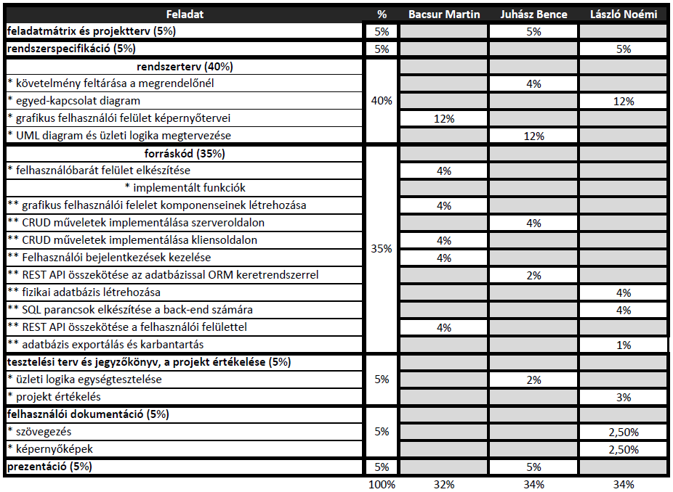

# A szoftverrel szemben támasztott követelmények

* A programnak több számítógépen kell futnia, mivel az alkalmazás többfelhasználós – ezáltal lehetőséget kell biztosítani a szoftvert használni kívánó felhasználó számára a regisztráció lehetőségét a rendszerbe.
* A felhasználók számára látható kell, hogy legyen minden gyógyszer összes paramétere táblázatos formában.
* A felhasználónak tudnia kell keresni a különböző tulajdonságok alapján a gyógyszerek között.
* Minden felhasználó a saját gyógyszereit láthassa, amelyhez teljeskörű jogot kell garantálni, hogy azt menedzselhesse – tudjon a készlethez hozzáadni teljesen új készítményeket pontosan megadott paraméterekkel: név, mennyiség, mire használható az adott gyógyszer, valamint egy adott kiszerelésnek mikor jár le a szavatossága, mi a tipikus adagolása és az mikor nem használható.
* A felhasználónak tudnia kell módosítani a meglévő gyógyszerek adatait, illetve törölni az egyes gyógyszereket – amennyiben már egy adott gyógyszer nincs az otthoni szekrényében és nem is vásárol belőle a későbbiekben.
* A felhasználó kijelentkezése egy gombnyomással meg kell, hogy történjen, amely a webböngészőben beállított munkamenet adatok azonnali megszűnésével jár.
* A rendszer jelezze, ha az adott gyógyszernek lejárt a szavatossági ideje.
* A rendszer jelezze, ha az adott gyógyszerből kevesebb van raktáron, mint egy heti adag.

# Specifikáció

## Komponensek

* Front-end (kliens) alkalmazás
* Back-end (szerver) alkalmazás
* Fizikai adatbázis

## Előkészítés

* Programozási nyelv meghatározása
* Fejlesztőkörnyezet és fejlesztő eszközök meghatározása

## Fejlesztés

* A kliens (front-end) alkalmazás elkészítése
* A szerveroldali REST API (back-end alkalmazás) elkészítése
* A fizikai adatbázis elkészítése
* A kliens alkalmazás felhasználói élményeinek tesztelése
* A REST API üzleti logika követelményeinek implementációja a TDD (Test Driven Developement) elvei szerint
* A REST API és a fizikai adatbázis összekötése ORM (objektum-relációs leképzés) keretrendszerrel
* A REST API (web-service/data-service) által nyújtott adatok megjelenítése a kliens alkalmazásban, illetve a CRUD műveletek összehangolása

## Publikálás

* A front-end és back-end alkalmazások elhelyezése webszerverre
* A fizikai adatbázis elhelyezése adatbázisszerverre
* A köztük lévő hálózati kommunikáció konfigurációja valódi környezetben

# Logikai tervezés

### Adatbázis EK diagramja

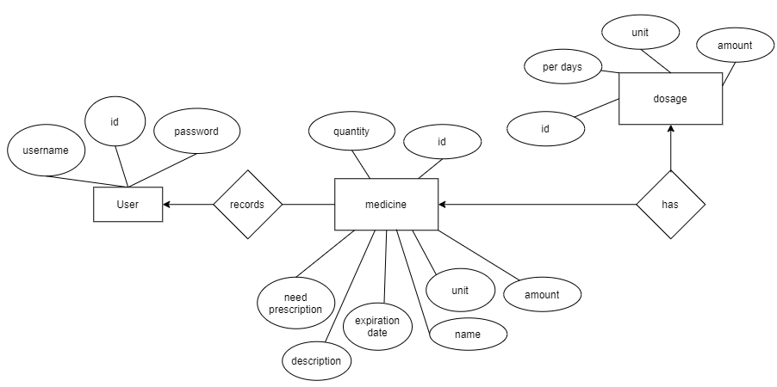

### Adatmodellek osztálydiagramja

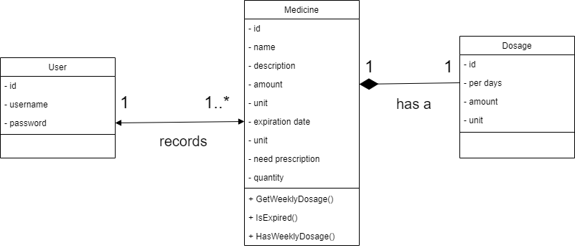

### Gyógyszer lejárati idejét vizsgáló metódus

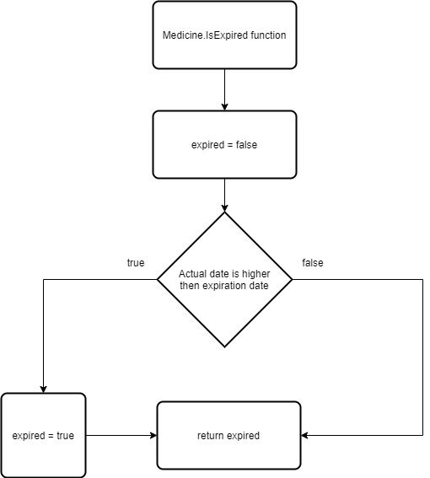

### Alkalmazás wireframe

